บทที่ 3
ขอบเขตของโครงงาน

3.1 ภาพรวมและองค์ประกอบหลักของโครงงาน
โครงงานโปรโตคอลอจิกอนาไลเซอร์ ประกอบด้วย 2 ส่วนคือ โปรโตคอลอนาไลเซอร์ และลอจิกอนาไลเซอร์ ดังรูป
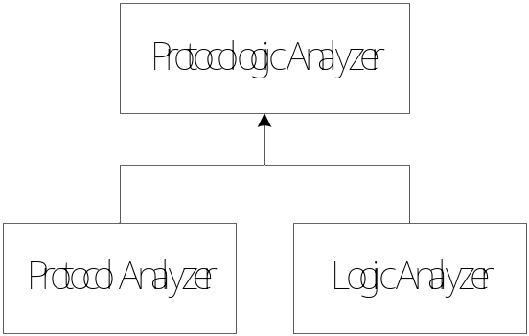

รูปที่ 3-1 องค์ประกอบของโปรโตคอลอจิกอนาไลเซอร์

ลอจิกอนาไลเซอร์ทำหน้าที่วิเคราะห์สัญญาณที่เป็น TTL/CMOS ซึ่งวัดสัญญาณมาจากวงจรดิจิตอล โดยผ่านลอจิกโปร์บ ส่วนโปรโตคอลอนาไลเซอร์ทำหน้าที่วิเคราะห์สัญญาณของการสื่อสาร ซึ่งวัดสัญญาณมาจากสายที่ส่งข้อมูล โดยต้องทำการแปลงสัญญาณให้เป็น TTL/CMOS ก่อน แล้วทำการสุ่มสัญญาณ (Sampling) โดยผ่านลอจิกโปร์บเช่นเดียวกับลอจิกอนาไลเซอร์

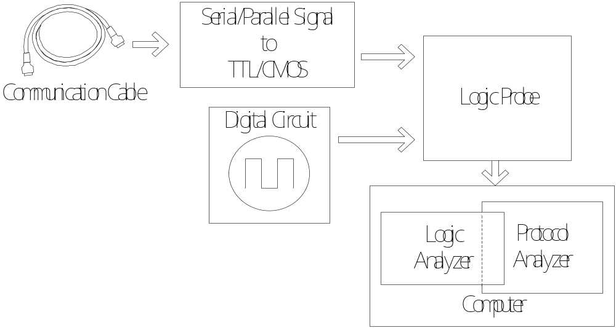

รูปที่ 3-2 ภาพรวมของโปรโตคอลอจิกอนาไลเซอร์

3.2 คุณลักษณะหลักของโครงงาน

3.2.1 ฟังก์ชันหลักสำหรับใช้งานของซอฟต์แวร์
ฟังก์ชันหลักสำหรับใช้งาน ทั้งหมดมีดังนี้

ส่วนของโปรแกรมที่จัดการเกี่ยวกับไฟล์
1) เปิดข้อมูลที่บันทึกไว้ (Load file)
2) บันทึกข้อมูล (Save File)
3) พิมพ์ข้อมูล (Print)

ส่วนของโปรแกรมที่จัดการเกี่ยวกับการแสดงผลข้อมูล
1) วิเคราะห์โปรโตคอล (Analyze protocol) ในระดับ Physical Layer ได้หลายชนิด โดยในโครงงานนี้จะสนับสนุนเฉพาะ USB Protocol แต่สามารถเพิ่มเติมได้หลายชนิดในอนาคต ด้วยการใส่ Protocol Definition ชนิดที่ต้องการเข้าไป
2) ปรับแต่งชื่อและสีของแต่ละสัญญาณที่แสดงผล (Edit name and color for each channel)
3) แสดงผลในรูปแบบของเวลาหรือลำดับครั้งของการสุ่มสัญญาณ (Display as Time or Samples)
4) จัดกลุ่มของสัญญาณที่แสดงผล (Group define for channels)
5) แสดงผลแบบตัวเลข (View as number)
6) ปรับแต่งรูปแบบการแสดงผลแบบตัวเลข (Number list setup for display)
7) ย้ายตำแหน่งหน้าจอแสดงผลไปที่เคอร์เซอร์ (Number list to cursor)
8) แสดงผลแบบเวฟฟอร์ม (View as waveform)
9) แสดงค่าข้อมูล ณ ตำแหน่งของเคอร์เซอร์ (View cursor values)
10) ปรับแต่งรูปแบบการแสดงผลแบบเวฟฟอร์ม (Waveform setup for display)
11) ย่อหรือขยายเวฟฟอร์ม (Waveform zoom)
12) ย้ายตำแหน่งหน้าจอแสดงผลไปที่เคอร์เซอร์ (Waveform to cursor)
13) ค้นหาแพ็ทเทิร์ทที่ต้องการ (Search pattern)
14) ปรับแต่งลักษณะของหน้าจอแสดงผล (Edit display style)
15) เพิ่มหรือลดสัญญาณที่หน้าจอแสดงผล (Insert or Delete channel)
16) เพิ่มเคอร์เซอร์เข้าไปที่หน้าจอแสดงผล (Add cursor)
17) เรียงลำดับชื่อของสัญญาณที่หน้าจอแสดงผล (Sorting view)

ส่วนของโปรแกรมที่ติดต่อกับฮาร์ดแวร์
1) ปรับแต่งความเร็วของสัญญาณนาฬิกา (Clock setup)
2) สั่งให้เริ่มจับสัญญาณจากวงจร (Triger start)
3) สั่งให้หยุดจับสัญญาณจากวงจร (Triger stop)

3.2.2 ความสามารถของฮาร์ดแวร์
ความสามารถของฮาร์ดแวร์มีดังนี้
1) แปลงสัญญาณจากสัญญาณในสายส่งข้อมูล (Physical Layer Protocol Signal : Serial/Parallel Signal) ให้เป็นสัญญาณแบบ TTL/CMOS
2) สุ่มสัญญาณข้อมูล (Sampling)
3) ส่งสัญญาณข้อมูลไปยังคอมพิวเตอร์ผ่านพอร์ต Parallel หรือ USB
4) รับคำสั่งจากซอฟต์แวร์เพื่อเริ่มทำงาน หรือหยุดทำงาน

3.3 ขอบเขตของส่วนซอฟต์แวร์
จากผลการศึกษาและสำรวจ สามารถกำหนดขอบเขตของโปรแกรมที่พัฒนา โดยแยกตามประเภทดังนี้

3.3.1 ฟังก์ชันที่เพิ่มเติมเข้าไปในซอร์สโค้ดต้นแบบ
ฟังก์ชันที่ต้องเพิ่มเข้าไปในซอร์สโค้ดต้นแบบ มีดังนี้

ส่วนของโปรแกรมที่จัดการเกี่ยวกับการแสดงผลข้อมูล
1) วิเคราะห์โปรโตคอล (Analyze protocol) ในระดับ Physical Layer ได้หลายชนิด โดยในโครงงานนี้จะสนับสนุนเฉพาะ USB Protocol แต่สามารถเพิ่มเติมได้หลายชนิดในอนาคต ด้วยการใส่ Protocol Definition ชนิดที่ต้องการเข้าไป
2) แสดงผลในรูปแบบของเวลาหรือลำดับครั้งของการสุ่มสัญญาณ (Display as Time or Samples)
3) จัดกลุ่มของสัญญาณที่แสดงผล (Group define for channels)
4) แสดงผลแบบตัวเลข (View as number)
5) ปรับแต่งรูปแบบการแสดงผลแบบตัวเลข (Number list setup for display)
6) ปรับแต่งตารางการเปลี่ยนแปลงสเตจ (Edit state translation table)
7) ย้ายตำแหน่งหน้าจอแสดงผลไปที่เคอร์เซอร์ (Number list to cursor)
8) ย้ายเคอร์เซอร์มาที่หน้าจอแสดงผล (Cursor to Number list)
9) ปรับแต่งรูปแบบการแสดงผลแบบเวฟฟอร์ม (Waveform setup for display)
10) ย้ายตำแหน่งหน้าจอแสดงผลไปที่เคอร์เซอร์ (Waveform to cursor)
11) ย้ายเคอร์เซอร์มาที่หน้าจอแสดงผล (Cursor to waveform)

ส่วนของโปรแกรมที่ติดต่อกับฮาร์ดแวร์
1) ปรับแต่งความเร็วของสัญญาณนาฬิกา (Clock setup)
2) สั่งให้เริ่มจับสัญญาณจากวงจร (Trigger start)
3) สั่งให้หยุดจับสัญญาณจากวงจร (Trigger stop)

3.3.2 ฟังก์ชันและส่วนของโปรแกรมที่แก้ไขให้ดีขึ้น
ฟังก์ชันและส่วนของโปรแกรมที่แก้ไขให้ดีขึ้น มีดังนี้

ส่วนของโปรแกรมที่จัดการเกี่ยวกับการแสดงผลข้อมูล
1) ปรับแต่งชื่อและสีของแต่ละสัญญาณที่แสดงผล (Edit name and color for each channel)
2) เพิ่มเคอร์เซอร์เข้าไปที่หน้าจอแสดงผล (Add cursor)

ส่วนของโปรแกรมที่ติดต่อกับผู้ใช้
1) เมนู
2) ทูลบาร์
3) ส่วนแสดงข้อมูล

3.4 ขอบเขตของส่วนฮาร์ดแวร์
โครงงานนี้เป็นการสร้างโมดูล สำหรับโหลดลง FPGA เพื่อให้ทำหน้าที่เป็นส่วนประมวลผล ในการรับข้อมูลสัญญาณที่ทำการวัด พัฒนาโดยใช้บอร์ดสำหรับทดลองและสร้างโปรแกรมควบคุมบอร์ดให้ทำงานตามต้องการ โดยมีรายละเอียดดังต่อไปนี้
1) สามารถรับข้อมูลได้ 32 ช่องวัดสัญญาณ
2) สามารถรับข้อมูลจากสายเคเบิล แล้วแปลงให้เป็นสัญญาณ TTL/CMOS
3) ใช้ USB Port หรือ Parallel Port ในการส่งถ่ายข้อมูลกับคอมพิวเตอร์
4) ใช้ FPGA ความเร็วขั้นต่ำ 100 MHz ในการประมวลผล (ขึ้นอยู่กับความรุ่นของ FPGA บนบอร์ดทดลอง)
5) ลักษณะการทำงานของ Logic Analyzer จะเริ่มที่การจับสัญญาณจากอุปกรณ์ แล้วนำไปเก็บไว้ที่ หน่วยความจำ ก่อนจะนำส่งเข้าคอมพิวเตอร์ทางพอร์ตที่กำหนดแล้วจึงแสดงผลให้กับผู้ใช้ทราบ

